LP-012-2026

FORMATO 6- PAGOS DE SEGURIDAD SOCIAL Y APORTES LEGALES

ARTÍCULO 50 LEY 789 DE 2002
(PERSONAS JURÍDICAS)

Manuela Benites Martinez identificada con C.C. 1.053.856.951 en mi condición de representante legal de GRUPO BG INGENIERÍA SAS identificada con el NIT 901.714.369-5, bajo la gravedad de juramento, certifico el pago de los aportes de salud, riesgos laborales, pensiones y aportes a las Cajas de Compensación Familiar, al Instituto Colombiano de Bienestar Familiar, al Servicio Nacional de Aprendizaje y al Fondo Nacional de Formación Profesional para la Industria de Construcción (artículo 65 de la Ley 1819 de 2016 y el artículo 3 del Decreto 1047 de 1983), pagados por la compañía durante los últimos seis (6) meses contados a partir de la fecha de cierre del presente Proceso de Contratación. Lo anterior, en cumplimiento de lo dispuesto en el artículo 50 de la Ley 789 de 2002.

Conforme con el artículo 65 de la Ley 1819 de 2016, bajo la gravedad de juramento manifiesto que me encuentro exonerado del pago de los aportes parafiscales a favor del Servicio Nacional del Aprendizaje (SENA), del Instituto Colombiano de Bienestar Familiar (ICBF) y las cotizaciones al Régimen Contributivo de Salud, las sociedades y personas jurídicas y asimiladas contribuyentes declarantes del impuesto sobre la renta y complementarios, correspondientes a los trabajadores que devenguen, individualmente considerados, menos de diez (10) salarios mínimos mensuales legales vigentes.

En constancia, se firma en Manizales, a los 5 días del mes de Marzo de 2026.

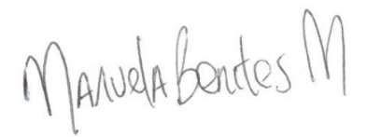

_____________________________________________________________________

Manuela Benites Martinez

Representante Legal

GRUPO BG INGENIERÍA S.A.S.

